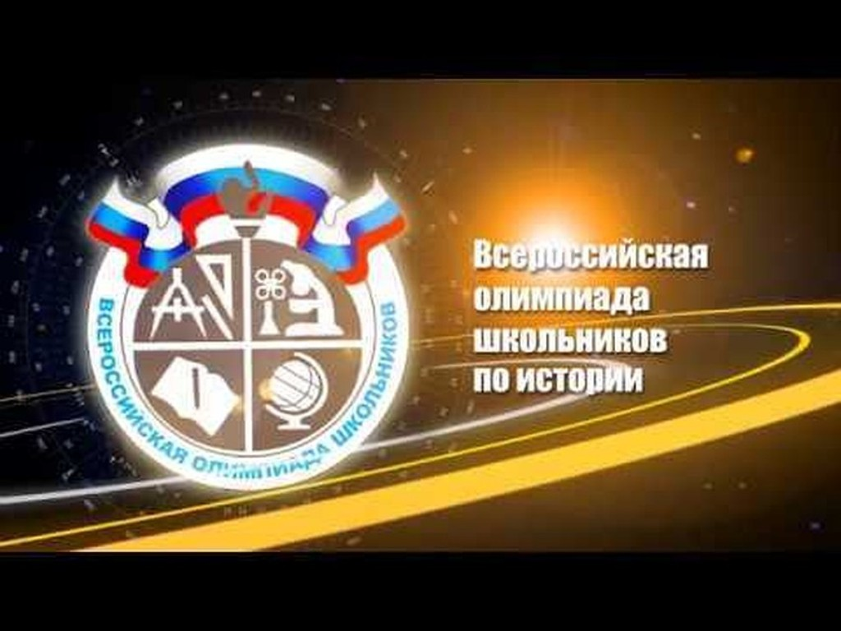

|  |  |  |  |  |  |  |  |
| --- | --- | --- | --- | --- | --- | --- | --- |
| **Результаты ВОШ школьный этап по истории** | | | | | | |  |
| **№ п/п** | **Фамилия** | **Имя** | **Отчество** | **Класс обучения** * | **Сумма баллов** | **Статус диплома (победитель, призер, участник)** |  |
|  |
| 1 | Гончарова | Екатерина | Евгеньевна | 5а | 69 | **победитель** |  |
| 2 | Задорожняя | Виктория | Викторовна | 5а | 54 | **призер** |  |
| 3 | Перенижко | София | Демьяновна | 5а | 37 | **призер** |  |
| 4 | Онищенко | Валерия | Михайловна | 5а | 22 | участник |  |
| 5 | Коломоец | Тимофей | Юрьевич | 6б | 11 | участник |  |
| 6 | Решетник | Никита | Алексеевич | 6б | 10 | участник |  |
| 7 | Клименко | Артём | Викторович | 6б | 8 | участник |  |
| 8 | Лапшов | Аким | Алексеевич | 6б | 8 | участник |  |
| 9 | Швырёв | Денис | Дмитриевич | 7а | 14 | участник |  |
| 10 | Дёмин | Кирилл | Сергеевич | 7а | 12 | участник |  |
| 11 | Егорова | Анастасия | Сергеевна | 7а | 6 | участник |  |
| 12 | Линник | Алиса | Алексеевна | 7а | 5 | участник |  |
| 13 | Половой | Алексей | Романович | 7а | 5 | участник |  |
| 14 | Пиживский | Тимофей | Анатольевич | 7а | 3 | участник |  |
| 15 | Кайсаров | Матвей | Юрьевич | 9б | 10 | участник |  |
| 16 | Евсеев | Ярослав | Романович | 9а | 7 | участник |  |
| 17 | Озёрский | Марк | Евгеньевич | 9б | 5 | участник |  |
| 18 | Шевченко | Виктория | Николаевна | 11 | 25 | участник |  |
|  |  |  |  |  |  |  |  |